

Manejo de residuos y registros en la bioseguridad de las producciones pecuarias

**Breve descripción:**

El manejo de los residuos provenientes de la actividad pecuaria es una herramienta que apoya la reducción de costos en fertilizantes, ya que su aprovechamiento en la producción de abono orgánico, es una ventaja para el finquero y una excelente opción para la mejora de los suelos, propendiendo por la protección del medio ambiente.

**Septiembre 2023**

Tabla de contenido

Introducción 1

1. Sistemas de producción 2

2. Especie animal 4

3. Insumos 9

4. Excretas y purines 10

5. Envases, empaque y embalajes 16

6. Residuos 19

7. Registros 22

8. Plan de contingencias 25

8.1. Manejo de intoxicaciones 25

8.2. Manejo de derrame de sustancias 28

Síntesis 31

Material complementario 33

Glosario 35

Referencias bibliográficas 36

Créditos 38

Introducción

En el ámbito de la empresa pecuaria, la prioridad fundamental es asegurar tanto la salud de los animales como la de la población en general. Se estima que las infecciones pueden generar pérdidas productivas que varían entre el 15 % y el 20 %. Por lo tanto, es crucial implementar un enfoque sólido en bioseguridad, específicas para cada tipo de explotación. A continuación, se invita a revisar el contexto de este componente formativo:

1. Manejo de residuos y registros en la bioseguridad de las producciones pecuarias

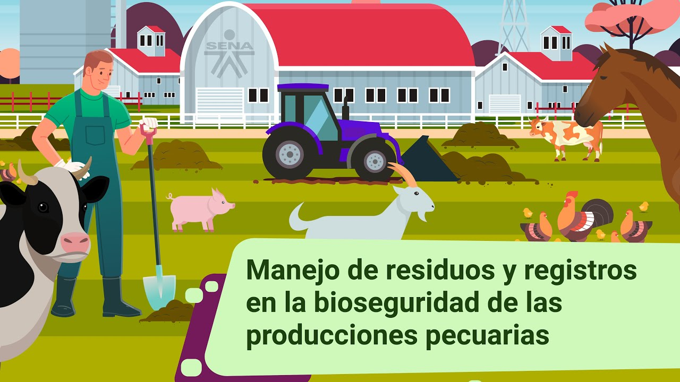

[**Enlace de reproducción del video**](https://youtu.be/B8uXCRj6qL4)

|  |
| --- |
| **Síntesis del video: Manejo de residuos y registros en la bioseguridad de las producciones pecuarias** |
| Las actividades antrópicas se han convertido en una problemática de carácter ambiental por la producción de residuos provenientes de los procesos productivos, por tal razón los gobiernos han adelantado acciones con el objetivo de disminuir estos impactos negativos a los ecosistemas, a través de normativas que propendan el uso adecuado de los recursos naturales y la disminución de los efectos relacionados a las actividades productivas. Colombia es uno de los países más ricos en biodiversidad, se destaca como uno de los países con mayor número de normas que regulan las acciones en contra del ambiente, igualmente, es uno de los países que se rige a las políticas internacionales contra el cambio climático y la protección de sus recursos naturales.  La industria pecuaria no es ajena a esta situación, las entidades gubernamentales encargadas de su gestión han desarrollado una seria de metodologías para que los procesos productivos tengan el menor impacto hacia los recursos naturales y que los residuos de cada proceso, sean aprovechados y convertidos en insumos agrícolas. |

# Sistemas de producción

Los sistemas de producción pecuaria involucran varios aspectos que interactúan entre ellos, para que el desarrollo de la actividad productiva llegue al fin esperado.

La relación de aguas, tierras, personal y capital es practicada en todo el mundo desde la antigüedad y aun en esta época es un sistema eficaz y necesario para solventar la demanda de alimentos producto de la sobrepoblación.

Para la Organización de las Naciones Unidas para la Alimentación y la Agricultura FAO existen tres sistemas principales de producción pecuaria, los cuales de describen a continuación:

**Sistemas industriales**

Este tipo de sistemas se presentan cuando las especies animales no tienen interacción con el campo abierto y se encuentran confinados en un solo sector, siendo dependientes totalmente de procesos industriales para el abastecimiento alimenticio y demás actividades propias de cada sistema.

**Sistemas mixtos**

Los sistemas mixtos se presentan cuando de combinan las actividades pecuarias con las actividades agrícolas en una sola parcela o finca productora. Este tipo de sistemas se encuentran en mayor escala en los pequeños productores.

**Sistemas de pastoreo**

Los sistemas de pastoreo son la interacción de especies animales con cultivos, generalmente establecidos para el consumo de los animales. Este tipo de proceso mejora los estándares de producción y calidad de los productos a obtener, ya que el aumento de la calidad y cantidad de nutrientes tiene efecto positivo en el desarrollo de los animales disminuyendo tiempos de producción y costos de producción.

# Especie animal

En la producción pecuaria se exaltan algunas especies, las más utilizadas en Colombia son los bovinos, los porcinos, las aves, los caprinos y los ovinos, siendo catalogados como especies mayores los bovinos y como especies menores los demás.

**Figura 1.** Especies pecuarias

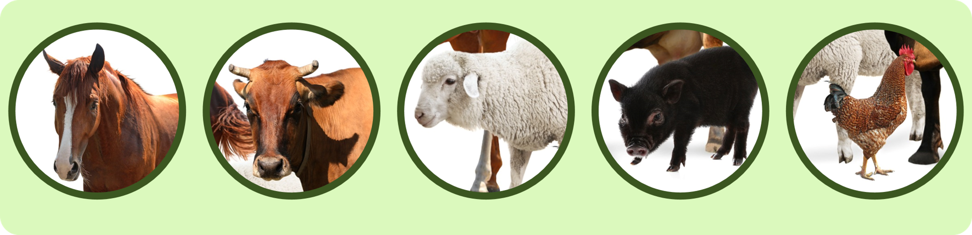

Nota. “New Africa. Collage with horse and other pets on white background”. “Adove Stock”. 371752482. Especie Animal

**Características**

Las diferentes especies de animales se caracterizan por:

1. **Bovinos**

Mamíferos introducidos en América tras la conquista española como fuente de alimento, su carne y la producción de leche. Estos animales son catalogados como rumiantes debido a su particular sistema digestivo, poseen un estómago divido en cuatro compartimientos cada uno con una función específica en donde la digestión microbiana y química de adelantan para el procesamiento de los nutrientes provenientes de los alimentos. La capacidad de estas especies de devolver el bolo alimenticio desde el rumen a la boca se denomina rumen y se realiza para masticar nuevamente y lubricar por medio de la saliva el bolo para mejorar la digestión.

1. **Porcinos**

Se desarrollan en menor y gran escala ya que esta especie pude ser producida por una familia para su propio consumo o en una gran industria para comercializar sus derivados (carne, manteca o grasa); tienen ventaja debido a que su proceso de producción es más corto comparado con los bovinos y su carne es muy apetecida ya que tiene un gran contenido nutricional. En Colombia en los sistemas de producción a gran escala se destacan dos razas la primera de ellas Landrace la cual tiene una gran adaptación a la diversidad de climas y la Yorkshire que posee una gran capacidad reproductora.

1. **Aves**

Generalmente gallinas y pollos, es tal vez el sistema de producción pecuario más común y adoptado por familias en menor escala debido a que su producción es menos compleja y de menor tiempo en comparación con el resto de las especies. Su aporte de carne con grandes contenidos nutricionales y del huevo rico en proteína como un alimento base de las comidas colombianas. Esta actividad también es realizada a gran escala donde la elección de la raza es determinante para el tipo de producción que se desee, ya sea pollos de engorde o gallinas ponedoras que a diferencia de las criollas tienen tiempos de crecimiento y producción mucho menores favoreciendo los intereses del productor.

1. **Caprinos y ovinos**

También fueron introducidos después de la conquista española principalmente como abastecimiento de lana, carne y leche. Existen dos tipos de ovinos (ovejas) los de lana y los de pelo, siendo estos últimos los más adaptables a los climas tropicales, sin embargo, debido a la gran biodiversidad de climas en Colombia la oveja de lana también es una opción en los lugares que sean aptos para su producción. Los caprinos y los ovinos son considerados como pequeños rumiantes y tienen la capacidad de que su crecimiento es bastante acelerado siendo una opción bastante favorable para la satisfacer la demanda de carne.

**Manejo**

El manejo de los animales depende de cada especie; sin embargo, existen procesos que básicamente son los mismos y difieren en acciones menores.

En la reproducción se debe garantizar que los cruces a realizar sean de los individuos que mejor material genético contengan, de esta manera se asegura que las crías hereden dicho material genético y se conviertan en un producto de calidad, así mismo, el clima es un factor determinante al momento de elegir la reproducción, ya que se pueden hacer cruces de razas para que su adaptabilidad al medio sea mejor.

En el apareamiento se presentan dos tipos:

1. **Consanguíneo**

Básicamente es el cruce de animales que están emparentados con el fin de perpetuar la raza, la desventaja de este sistema es que se pueden presentar bajos rendimientos productivos o degeneración de la raza; esta actividad se realiza generalmente cruzando padres con hijas, madres con hijos o apareamientos entre hermanos.

1. **Cruzamiento**

Que es cuando los individuos no tienen ninguna relación parental, generalmente se realiza entre diferentes razas buscando la mejora genética.

La reproducción animal se puede realizar de dos maneras, mediante la monta (proceso reproductivo natural) o por medio de la inseminación artificial, en ambos casos la hembra deberá estar en periodo de celo y debe estar controlada por el personal de la finca para proyectar las fechas del posible parto.

Las etapas de reproducción son:

**Figura 2.** Etapas de reproducción

En la figura 2 se observa:
Celo
Monta
Gestación
Parto
Lactación
Destete


En el proceso de reproducción aviar no se tienen en cuenta las etapas de lactancia y destete, ya que, a nivel industrial después de la postura de los huevos, estos son incubados de manera mecánica para su eclosión.

**Bienestar**

El bienestar animal es la base primordial para una buena producción, un animal al que se le garantice un espacio adecuado y los nutrientes necesarios tendrá un nivel de producción maximizado comparado con un animal que no esté a gusto con su entorno.

A menudo se tiene referencia del estrés animal y más concretamente en la producción lechera, debido a que es una actividad de gran carga para las hembras, estas suelen pasar por situaciones emocionales que repercuten en la producción de leche, por esta razón existen hatos lecheros que mantienen un trato diferencial, propendiendo por que el animal se sienta a gusto en la actividad, mejorando su producción, por ejemplo, masajes mamarios, música y rotación de potreros.

La infraestructura juega un papel destacado en el bienestar animal, por ejemplo, un lote de vacas debe tener su espacio, en predios tecnificados se pueden hallar 3 o 4 reses por hectárea (Fedegan, 2015) y en el caso de las gallinas, 5 animales por metro cuadrado, dependiendo del factor climático, de esta manera garantizar el espacio necesario para los animales permitirá su adaptación al medio y se verá reflejado en los productos y ganancias.

El sistema sanitario y manejo de residuos provenientes de la producción es vital para que no se presenten factores que puedan afectar el sistema, como roedores y vectores que a su vez pueden provocar enfermedades causando pérdidas para el finquero y gastos adicionales en medicamentos y agroquímicos.

# Insumos

Los insumos en el sector pecuario se pueden definir como un producto que se usa para la producción de otros productos, de acuerdo con las necesidades y el tipo de sistema productivo.

Estos insumos son realizados previamente por otros productores, con el fin de suplir necesidades en el campo agrícola, que apoyan el desarrollo productivo de las especies, ya sean:

* Medicamentos
* Alimentos
* Herramientas
* Materiales

**Ficha técnica**

Cada insumo proveniente del exterior o elaborado en Colombia y que tenga registro INVIMA posee una ficha técnica en la que se describe la información necesaria con base en sus características físicas, químicas, técnicas, modos de uso y demás datos que sean importantes para que el comprador defina si ese producto es el que necesita, de acuerdo con su actividad productiva.

Asimismo, los subproductos que se puedan realizar utilizando como materia prima los residuos provenientes de los procesos pecuarios deben tener una ficha técnica, si se tiene en mente la comercialización de estos como insumos, para este caso se debe hacer análisis de los componentes para describir e informar las cualidades de estos.

**Protocolo**

Los protocolos de uso de los insumos agrícolas o pecuarios están definidos por el Gobierno Nacional debido a la emergencia sanitaria a través de la Resolución 773 de 2020, en la cual se adopta el protocolo de bioseguridad para el manejo y control del riesgo de la enfermedad COVID 19 en el sector pecuario, para más información leer la Resolución 773 de 2020, ubicada en la sección del material complementario.

# Excretas y purines

Las excretas son el resultado del proceso digestivo de los seres vivos en los que se desecha el material que no es apto para su digestión, en donde existe una gran carga orgánica que contiene microorganismos dañinos que pueden causar enfermedades.

Por su parte, los purines son la mezcla producida por las heces y orines de los animales con los restos de comida y agua, que son fuente de abono orgánico para la fertilización de terrenos para el cultivo.

**Manejo**

Para el manejo de las excretas y los purines es vital la infraestructura que se tenga para su recolección, ya que en los sistemas de producción a espacio abierto es más difícil, comparado con los sistemas bajo techo que poseen una menor área de ejecución.

En el caso concreto del ganado cuando su permanencia es solo en potreros las heces de estos van directamente al suelo, aportando nutrientes para el crecimiento del forraje. Caso diferente en los hatos lecheros donde la infraestructura del suelo rígido facilita la recolección por medio de canales de los orines que contienen urea y de las excretas de manera manual o mecánica.

Lo mismo ocurre en la avicultura, gracias a los pisos de los galpones que generalmente se construyen de manera que las heces caigan a una plataforma movible para su recolección.

En la porcicultura es necesario que las cocheras se construyan con un piso en concreto, con un desnivel hacia el canal de salida, en el cual se dispondrá un recipiente para la recolección.

**Almacenamiento**

Para el almacenamiento de los residuos provenientes de los animales es necesario la construcción de un sitio para el compostaje, el cual debe estar alejado de la vivienda, con buena ventilación y cubierto. En este lugar se dispondrá lo recolectado de la unidad de producción y se adelantará el proceso de transformación elegido por el finquero para la producción de abono orgánico.

Es importante señalar que el mal acondicionamiento del sitio de almacenamiento puede ocasionar la propagación de vectores y roedores, por esta razón es importante documentarse antes de realizar la instalación.

**Aprovechamiento**

En Colombia el sacrificio de vacunos destinado a la exportación presentó una disminución de 28,9 %, una tendencia que ha sido generalizada en el año. Pasó de un equivalente de 82.731 cabezas en el 3er trimestre de 2021 a 58.794 cabezas durante el mismo trimestre de 2022. En comparación con el tercer trimestre del año 2018 alcanzó un total de 496.445 toneladas con un rendimiento carnal para el ganado vacuno de 52,4 % y para el porcino 79,7 %. En el sector avícola el rendimiento oscila entre el 71 % y 73 %. La mayoría de los residuos de la industria pecuaria son considerados subproductos y se utilizan como aditivos o materias primas en alimentos o piensos para animales (Gómez, 2019).

En los sistemas pecuarios también existen otro tipo de residuos que son producidos durante el proceso de desarrollo de los animales (heces, orín, plumas, desperdicio de alimentos, entre otros) que son aptos para un proceso de aprovechamiento.

Para complementar el tema sobre el proceso de aprovechamiento de residuos, a continuación el siguiente vídeo:

1. Uso de residuos pecuarios

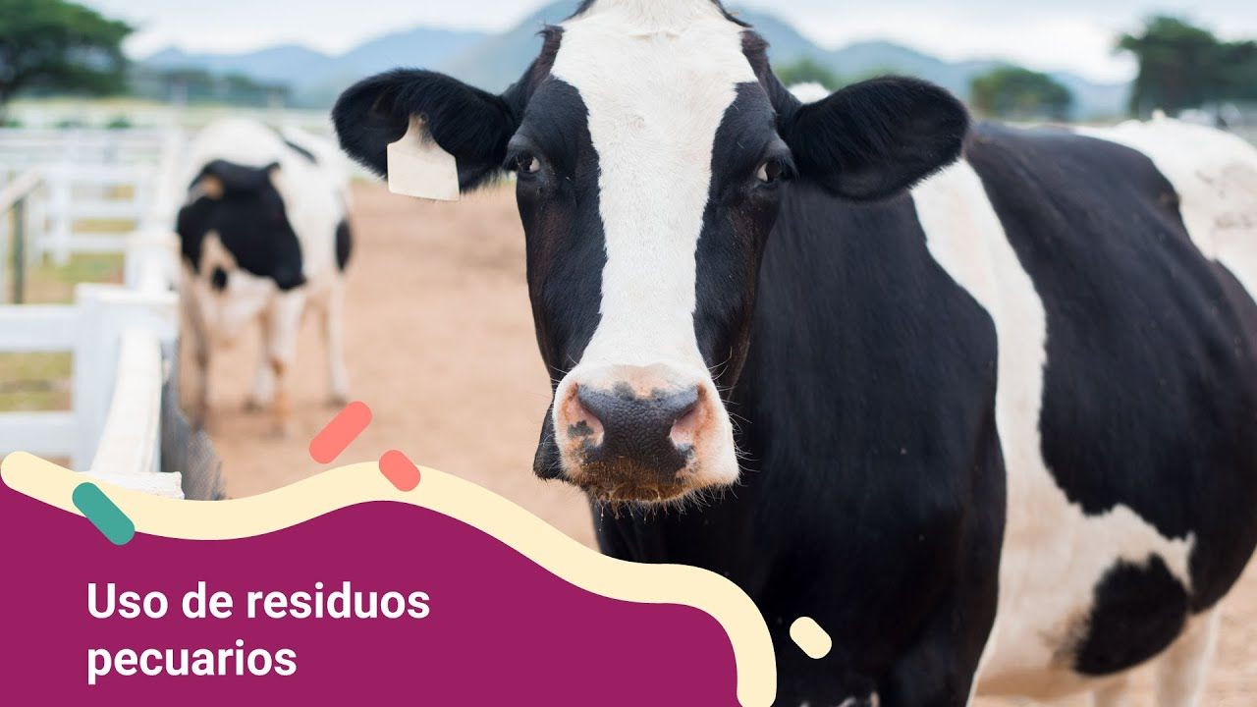

[**Enlace de reproducción del video**](https://youtu.be/OXCcle6aU08)

|  |
| --- |
| **Síntesis del video: Uso de residuos pecuarios** |
| Las actividades agropecuarias son grandes fuentes de contaminación y generadoras de residuos orgánicos, estos residuos son considerados una problemática ambiental cuando no se les da una adecuada gestión, no solo porque generan gases que contribuyen al efecto invernadero, sino porque pueden provocar grandes impactos ambientales como olores ofensivos, disminución en la calidad del aire, degradación en la calidad del agua y afectación al suelo. El aprovechamiento de estos residuos orgánicos representa múltiples beneficios, además que se reduce la problemática que viven las poblaciones aledañas a los sitios de producción que en ultimas son las personas más afectadas con el mal manejo de estos residuos orgánicos, el darle un buen manejo a estos residuos también nos representan múltiples beneficios; como por ejemplo que se conviertan en materia prima para fertilización ecológica, contribuyen a la recuperación de suelos degradados, facilitan la transición hacia modelos de agricultura ecológica u orgánica, mitigan la emisión de gases de efecto invernadero al utilizar abonos orgánicos y sustituir los fertilizantes sintéticos también nos regulan el ph del suelo y su aplicación es benéfica en la producción de cultivos; aplacan olores ofensivos que se derivan de la descomposición de estos residuos y afectan principalmente a las personas que viven cerca. |

**Normativa**

El marco normativo vigente que regula la gestión de los residuos orgánicos a nivel nacional es el siguiente:

1. **Conpes 3874 de 2016 Republica de Colombia 21 de noviembre de 2016.**

Política nacional para la gestión integral de residuos sólidos hermanos.

1. **Resolución 0316 de 2018 emitida por el Ministerio de Ambiente y Desarrollo Sostenible 01 de marzo de 2018.**

Por la cual se establecen disposiciones relacionadas con la gestión de aceites de cocina usados y se dictan otras disposiciones.

1. **Resolución No. 1096 de 2000 emitida por el Ministerio de Desarrollo Económico 17 de noviembre de 2000.**

Por la cual se adopta el Reglamento Técnico para el sector de Agua Potable y Saneamiento Básico RAS.

1. **Norma técnica colombiana NTC5167 de 2011 por Icontec.**

Productos para la Industria Agrícola. Productos Orgánicos usados como abonos o fertilizantes y enmiendas o acondicionadores del suelo.

Para complementar el tema sobre manejo y disposición de residuos de la producción pecuaria, como la normativa, a continuación el siguiente vídeo:

1. Manejo y disposición de residuos de la producción avícola

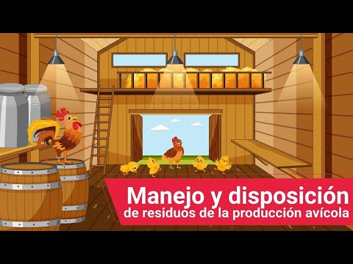

[**Enlace de reproducción del video**](https://youtu.be/xR21CVyJNJU)

|  |
| --- |
| **Síntesis del video: Manejo y disposición de residuos de la producción avícola** |
| La avicultura es una de las formas de producción pecuaria mejor establecidas en el territorio Colombiano y con mejor inversión en tecnología, debido a la demanda y a la tradicional confianza de los consumidores, todo esto obedece a que se trata de una producción rápida y de fácil manejo, por lo anterior se requiere gestionar de manera sistemática y apropiada la gran cantidad de residuos solidos que se producen en los procesos de avícolas, pollo de engorde o ponedoras. |

# Envases, empaque y embalajes

En Colombia la Resolución 1675 de 2013 emitida por el Ministerio de Ambiente y Desarrollo Sostenible regula el manejo de los recipientes utilizados en la cadena de producción, venta y postventa de plaguicidas, en la cual se regula las actividades para la formulación de un plan de gestión de estos productos, garantizando su posconsumo.

**Manejo**

Los planes de manejo de envases, empaques y embalajes son el punto de partida para la implementación de acciones que permitan proteger al medio ambiente y minimizar los riesgos de contaminación e intoxicación de los operarios encargados de su manipulación, con el objetivo de sean aprovechados y devueltos a un gestor que se encargue de devolverlos a la cadena productiva.

Los productores de dichos elementos tienen la responsabilidad de participar en las actividades de posconsumo para garantizar así la cadena comercial.

**Medios de devolución posconsumo**

Para realizar la devolución de estos elementos se debe tener en cuenta el contenido de los envases, ya que según su contenido se clasifican en dos grandes grupos:

1. **Envases de uso industrial**

Los cuales deben ser reunidos ya sean cajas, frascos plásticos o de vidrio, pastillas cartuchos, contenedores metálicos, bombas manuales o mecánicas en bolsas industriales resistentes a cualquier tipo de fuga. Estos elementos no deben ser destruidos sobre todo los que son metálicos presurizados, para estos elementos se deben destruir sus etiquetas para evitar cualquier tipo de falsificación. La entrega de estos elementos debe realizarse en sitio debidamente autorizados que garanticen su manejo integral.

1. **Envases de uso agrícola y veterinario**

Estos envases se les debe realizar el triple lavado antes de realizar cualquier tipo de recolección y al igual que los anteriores se deben destruir sus etiquetas antes del almacenamiento. Se debe revisar que en su interior no quede ningún tipo de sustancia antes de realizar la entrega en los sitios de manejo de estos recipientes.

El triple lavado debe realizarse por personal capacitado para la actividad, ya que la mala manipulación de estos elementos puede ser nociva para la salud y un riesgo de contaminación para las fuentes hídricas cercanas y el suelo. Lo primero que se debe tener en cuenta es el uso de los EPP, posterior a esto se debe realizar un enjuague al interior de los recipientes agregando hasta ¼ de agua de acuerdo con su capacidad, agitando y vertiendo el contenido en la bomba de fumigación, permitiendo que escurra por un tiempo no menor a 30 segundos (en ningún caso el contenido del lavado debe ser vertido en otro sitio), este proceso se debe realizar tres veces.

Posterior al triple lavado estos recipientes deben ser trasladados a un sitio de almacenamiento temporal, en el cual se almacenan de acuerdo con la clasificación para la posterior entrega en los sitios autorizados para el manejo integral. Existen empresas calificadas para esa actividad que pueden realizar recolección in situ, que deben tener autorización por parte de la autoridad ambiental.

**Interpretación fichas técnicas**

Las fichas técnicas de los plaguicidas contienen toda la información necesaria acerca del contenido, desde la información general hasta las recomendaciones de uso, manejo y disposición final. Es necesario leer esta información antes de realizar cualquier actividad con este contenido, y ante cualquier inquietud consultar con personal capacitado y/o comunicarse con el distribuidor de confianza, se presenta un ejemplo de una ficha técnica, se solicita al aprendiz consultar el documento ejemplo de Criador, ficha técnica de un plaguicida, ubicado en la sección del material complementario.

**Normativa**

La normatividad vigente para el manejo de los envases, empaques y embalajes es la siguiente:

* **Resolución 0683 de 2012 del Ministerio de Salud y Protección Social del 28 de marzo de 2012**

Por medio de la cual se expide el Reglamento Técnico sobre los requisitos sanitarios que deben cumplir los materiales, objetos, envases y equipamientos destinados a entrar en contacto con alimentos y bebidas para consumo humano.

* **Resolución 4143 de 2012 del Ministerio de Salud y Protección Social del 07 de diciembre de 2012**

Por la cual se establece el reglamento técnico sobre los requisitos sanitarios que deben cumplir los materiales, objetos, envases y equipamientos plásticos y elastométricos y sus aditivos, destinados a entrar en contacto con alimentos y bebidas para consumo humano en el territorio nacional.

* **Resolución 1407 de 2018 del Ministerio de Ambiente y Desarrollo Sostenible del 26 de julio de 2018**

Por la cual se reglamenta la gestión ambiental de los residuos de envases y empaques de papel, cartón, plástico, vidrio, metal y se toman otras determinaciones.

* **Resolución 1342 de 2020 del Ministerio de Ambiente y Desarrollo Sostenible del 24 de diciembre de 2020**

Por la cual se modifica la Resolución 1407 de 2018 y se toman otras disposiciones.

* **Resolución 1675 de 2013 del Ministerio de Ambiente y Desarrollo Sostenible del 2 de diciembre de 2013**

Por la cual se establecen los elementos los Planes de Gestión de Devolución de Productos Posconsumo de Plaguicidas.

# Residuos

La utilización de residuos pecuarios como fertilizantes agrícolas permite recuperar la fertilidad química y física de los suelos, aumentando la producción de los cultivos. Pese a los beneficios y a que disminuye el uso de fertilizantes minerales, su utilización es escasa, debido al desconocimiento generalizado sobre el manejo, tratamiento y posterior utilización como abono orgánico para los suelos.

**Tipos**

En la industria pecuaria se producen tres tipos de residuos, la mayoría pueden ser aprovechados si se cuenta con un Plan de Gestión Integral de Residuos Sólidos PGIRS, en cual se dictamine los pasos a seguir para la separación en la fuente, aprovechamiento y posterior disposición final. Estos tipos de residuos son:

* **Residuos sólidos comunes**

Este tipo de residuos son producidos por las actividades antrópicas y se clasifican como aprovechables, orgánicos y no aprovechables.

* **Residuos pecuarios**

Son los residuos de origen orgánico que se producen por las actividades de producción (heces, orín, residuos de alimentos, etc.), los cuales son aptos para un proceso de transformación para producir abono orgánico.

* **Residuos peligrosos**

Son los que están relacionados con el uso de plaguicidas y químicos en la industria pecuaria.

**Clasificación y disposición**

“A partir de la Resolución 2184 de 2019 del Ministerio de Ambiente y Desarrollo Sostenible el código de colores para el manejo de residuos cambió, empezando a regir a partir del 1° de enero de 2020 definido por tres colores para el manejo de los residuos sólidos comunes, como se presenta en la figura.

- Ministerio de Ambiente y Desarrollo Sostenible”

**Figura 3.** Código de colores residuos sólidos comunes

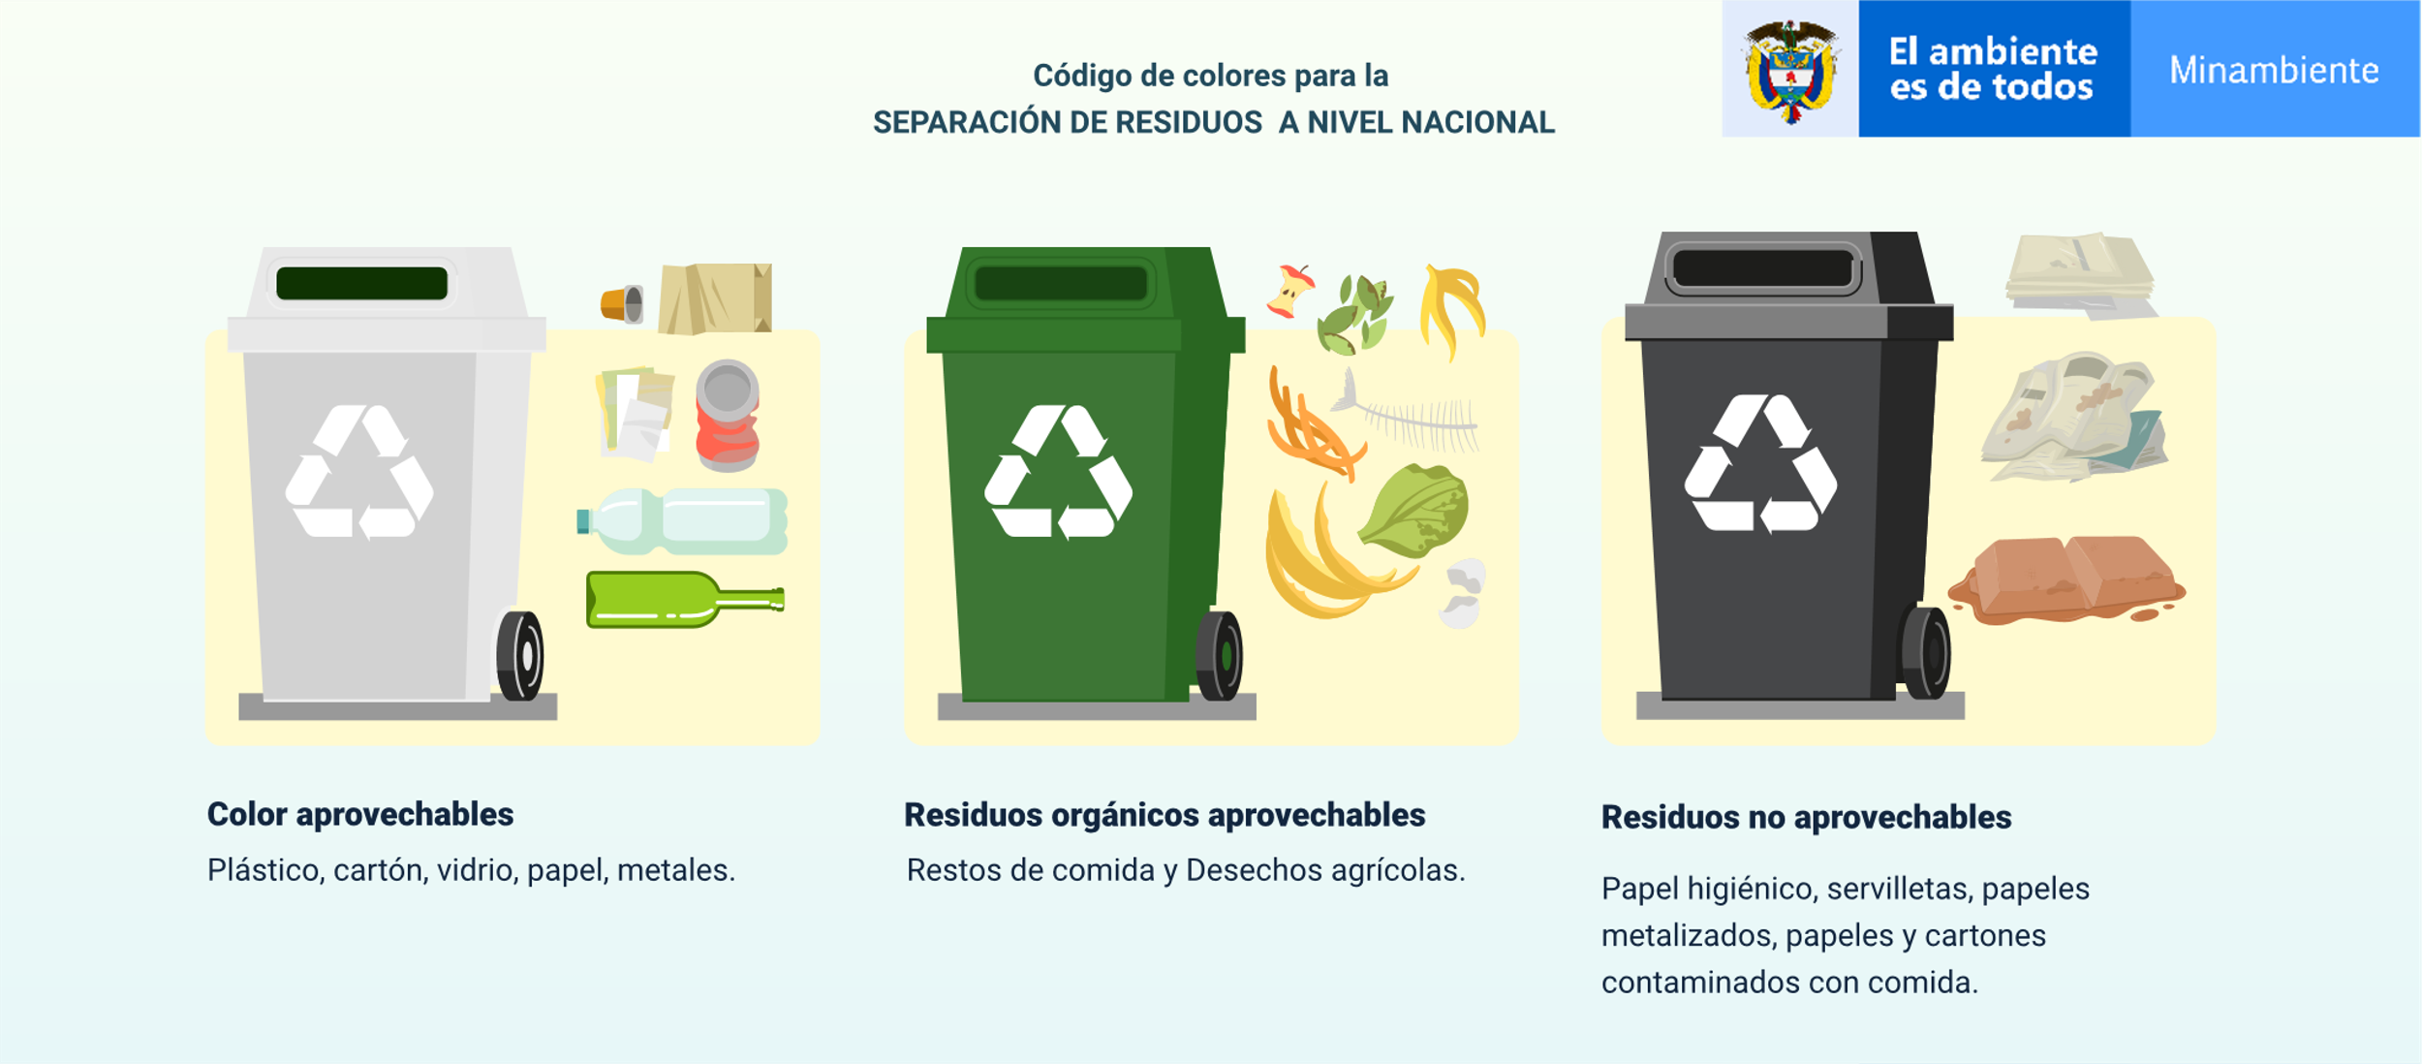

**Código de colores para la SEPARACIÓN DE RESIDUOS A NIVEL NACIONAL**

**Color aprovechables**

Plástico, cartón, vidrio, papel, metales.

**Residuos orgánicos aprovechables**

Restos de comida y Desechos agrícolas.

**Residuos no aprovechables**

Papel higiénico, servilletas, papeles metalizados, papeles y cartones contaminados con comida.

Un residuo o desecho peligroso es aquel que, por sus características corrosivas, reactivas, explosivas, tóxicas, inflamables, infecciosas o radiactivas, puede causar algún riesgo o daño para la salud humana y el ambiente cuando es inadecuadamente manejado. Los envases que los contienen también son considerados residuos peligrosos (Decreto 4741 de 2015).

Para una mejor comprensión del manejo de residuos peligrosos se recomienda consultar el Decreto 4741 de 2015, ubicado en la sección del material complementario.

El Gobierno Nacional a través del Ministerio de Ambiente y Desarrollo Sostenible ha expedido la normatividad necesaria para el impulso de programas de manejo integral de residuos peligrosos y para garantizar el posconsumo, tras un proceso de transformación que los convierte en nuevas materia primas, para esto se busca que los residuos destinados al posconsumo sean separados de los residuos sólidos comunes u ordinarios y que sean manejados de manera que no se conviertan en un riesgo para la salud y el ambiente, para así ser reciclados o aprovechados por empresas que estén autorizadas para la manipulación de estos; nada de esto se puede lograr si los consumidores no asumen comportamientos y hábitos de consumo saludable.

Se solicita al aprendiz revisar el artículo de Javier Martínez (2005) sobre la guía para la gestión integral de residuos peligrosos, ubicado en la sección del material complementario.

# Registros

El registro de generadores de residuos o desechos peligrosos es la herramienta de captura de información establecida en el Capítulo VI del Decreto 4741 del 30 de diciembre de 2005 “Por el cual se reglamenta parcialmente la prevención y manejo de los residuos o desechos peligrosos generados en el marco de la gestión integral", expedido por el Ministerio de Ambiente, Vivienda y Desarrollo Territorial -MAVDT.

Esta herramienta facilita el conocimiento de la problemática asociada a este tipo de residuos, la planificación de su gestión y el establecimiento de prioridades para la definición de acciones que contribuyan a la solución de esta problemática.

“Mediante la Resolución 1362 del 2 de agosto de 2007 el MAVDT estableció los requisitos y procedimientos para el Registro de generadores de residuos o desechos peligrosos a que hacen referencia los Artículos 27 y 28 del Decreto 4741 de 2005

- - RESPEL - IDEAM, 2007”

Lo anterior hace parte del registro que grandes generadores de residuos peligrosos deben hacer ante la autoridad ambiental, todo en el marco del cumplimiento de la legislación colombiana y para llevar un control detallado sobre los alcances de las políticas públicas en materia de manejo de los RESPEL.

Para los finqueros y pequeños productores es primordial llevar un registro de la cantidad de residuos peligrosos que se generan en las actividades pecuarias y, realizar formatos que contengan la información básica del control que se realiza en el manejo y la posterior entrega al gestor.

**Diligenciamiento**

Se debe establecer un formato para el registro de los RESPEL, en el cual se encuentre la cronología de los plaguicidas desde la adquisición hasta la entrega, el tipo de sustancia, uso, personal responsable de la manipulación, lavado, almacenamiento y entrega final en los sitios autorizados.

El diligenciamiento será responsabilidad del personal encargado de la manipulación de los RESPEL, con la supervisión del almacenista o administrador de la finca, con el fin de definir responsabilidades.

**Formatos**

No existe un formato único para el control de registro RESPEL, por tal razón los formatos son formulados por el finquero y deben contener la información básica necesaria. En el material complementario podrá acceder a ejemplos de formatos de RESPEL, relacionados con la Unidad de víctimas y el ICBF.

Para complementar el tema sobre RESPEL, a continuación, el siguiente vídeo:

1. Residuos peligrosos

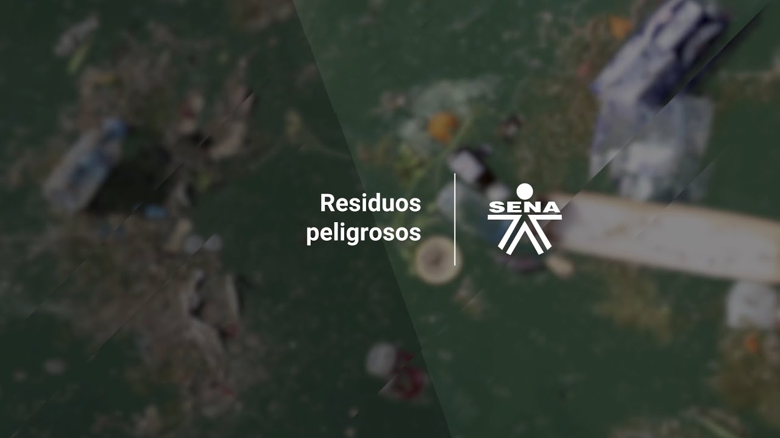

[**Enlace de reproducción del video**](https://youtu.be/dg9kRNXM17E)

|  |
| --- |
| **Síntesis del video: Residuos peligrosos** |
| La preocupación mundial por los efectos adversos generados por los residuos peligrosos, RESPEL, solo se ha dado en los últimos treinta años, debido principalmente a una serie de accidentes y acontecimientos desafortunados con la manipulación de residuos y sustancias peligrosas, entre los que se pueden mencionar: el canal del amor, el desastre de Bhopal, la contaminación de la bahía de Minamata, el desastre de Seveso, derrames petroleros, etc. A raíz de estas situaciones muchos países empezaron a tratar sus RESPEL . |

# Plan de contingencias

Los planes de contingencias están definidos como los procedimientos operativos que permiten determinar la respuesta inmediata a eventos atípicos que pueden ocasionar una emergencia ambiental, con el fin de atenderlos de manera efectiva y eficiente para mitigar los riesgos ambientales (IDEAM, 2019).

## Manejo de intoxicaciones

Para el manejo adecuado ante una posible intoxicación por plaguicidas o químicos utilizados en el sistema productivo pecuario, primero se debe tener en cuenta la clasificación y el tipo de plaguicida utilizado, para ello se debe tener en cuenta la siguiente tabla:

**Tabla 1.** Tipos de plaguicidas

|  |  |  |
| --- | --- | --- |
| **Tipo** | **Características** | **Plaguicidas** |
| Inorgánicos | Fabricados a partir de metales como cobre, plomo, arsénico. | Oxicloruro de cobre  Oxicloruro de zinc |
| Plaguicidas vegetales | Son extraídos de diversas partes de vegetales. | Piretrinas  Nicotina |
| Organosintéticos y sintéticos | Son sintetizados por el hombre en el laboratorio.  Comprenden un amplio grupo de sustancias. | Organofosforados  Organoclorados  Carbamantos  Ditiocarbamantos  Biperidilos  Derivados warfarinicos |
| Microorganismos vivos | Son virus, bacterias y hongos utilizados en el control biológico de plagas. | *Thichoderma harzianum*  *Paecilomuces lilacinus*  *Metarhizium abisopliae*  *Beauveria bassiana* |

Nota. Tomado del Instituto Nacional de Salud (2011).

Después de tener claro el tipo de sustancia que se utiliza y los derivados, se debe clasificar el tipo de intoxicación de acuerdo con la exposición, tipo u origen, como se muestra a continuación:

1. **Intoxicación aguda**

El cuadro clínico se presenta en las primeras 24 horas luego de la exposición a plaguicidas cuyos signos y síntomas dependen del grupo químico al que pertenecen (1,2,3,4).

1. **Intoxicación crónica**

Cuando el cuadro clínico que se presenta luego de exposición repetida a dosis bajas de plaguicidas por periodos de tiempo prolongados.

1. **Exposición aguda**

* **Ocupacional:** compromete a grupos de edad laboralmente activos durante las actividades de producción y uso.
* **Accidental:** exposición de manera no intencional e inesperada (incluye intoxicaciones alimentarias).
* **Intencional:** se produce con el propósito de causar daño; incluye intentos de suicidio y homicidio.

1. **Exposición crónica**

* **Ocupacional:** por la exposición repetida a dosis bajas por periodos de tiempos largos con procesos productivos y uso (procesos de preparación de plaguicidas).
* **Medioambiental:** cuando la población en general está expuesta a plaguicidas por diferentes vías o rutas de exposición (agua, aire, alimentos contaminados).

De acuerdo con la clasificación de la intoxicación se definen los criterios para la medición de la afectación en cada caso, esto se hace con la ayuda de pruebas de laboratorio, revisión médica o con los síntomas asociados. En cualquier caso, es mejor recurrir al especialista para iniciar un tratamiento de desintoxicación, a continuación, la siguiente tabla.

**Tabla 2.** Definición operativa de caso

|  |  |
| --- | --- |
| **Tipo de caso** | **Característica de la clasificación** |
| **Caso confirmado por laboratorio** | * Caso que sugiere IAP por presentar síntomas o signos compatibles con una intoxicación o cuadro clínico relacionado o atribuible a una exposición a plaguicidas, en el que los laboratorios (según sea el caso) evidencien una alteración atribuible a la exposición a plaguicidas. * Antecedentes de exposición al tóxico con indicador biológico alterado (de exposición o de efecto) de acuerdo con el plaguicida. * En caso de fallecimiento, confinación de la intoxicación por medio de procedimientos médicos legales. |
| **Caso confirmado clínicamente** | Caso en el que se establece al menos uno de los siguientes criterios:   * Antecedente comprobado de exposición al plaguicida y manifestaciones clínicas como consecuencia de esta exposición. * Que las características del cuadro clínico, la o las vías de exposición implicadas, la relación entre el agente y el mecanismo de acción y su asociación en el tiempo se relacionen con las manifestaciones clínicas de la intoxicación. |
| **Caso confirmado por nexo epidemiológico** | Caso con cuadro clínico compatible con IAP relacionable con otro(s) caso(s) confirmado(s) o evento(s) medioambientales, en los cuales estén implicados plaguicidas. El nexo debe tener relación en el tiempo y la zona geográfica. |
| **Brote** | Episodio en el cual dos o más personas presentan un cuadro clínico compatible con IAP en un mismo lugar o zona geográfica y, donde se compruebe la exposición efectiva al agente causal y se identifiquen factores de riesgo asociados. |
| **Alerta** | Conjunto de eventos relacionados con las intoxicaciones por plaguicidas que, según criterios epidemiológicos, demandan una acción de manera inmediata.  Ellos son:   * Intoxicación de gestantes y/o lactantes. * Intoxicación en menores de edad. * Intoxicación con plaguicidas no registrados o prohibidos. * Situaciones de emergencia donde estén involucrados plaguicidas tales como derrames, fugas, desastres naturales, desastres tecnológicos. * Brotes. * Toda intoxicación individual o colectiva asociada al programa de *erradicación de cultivos ilícitos con el herbicida glifosato*. * Aquellas alertas que las comisiones, comités o consejos de vigilancia de plaguicidas consideren que deben ser investigadas. |

Nota. Tomado Instituto Nacional de Salud (2011).

## Manejo de derrame de sustancias

Para el manejo de sustancias químicas peligrosas se tienen en el mercado una gama de productos para la contención y recolección de acuerdo con su composición, entre los que se encuentran:

1. Estibas contenedoras.

2. Materiales absorbentes.

3. Kit de emergencia o de derrames.

El uso de estos elementos debe hacerse de acuerdo con las recomendaciones del fabricante y con el uso de los EPP para evitar cualquier riesgo a la salud humana.

Para más información sobre el manejo de derrames se solicita al aprendiz revisar el documento atención de derrames de la ARP Sura, ubicado en la sección del material complementario. Para complementar el tema sobre manejo ecológico de plagas, a continuación, el siguiente vídeo:

1. Manejo Ecológico de Plagas y Enfermedades (MEPE)

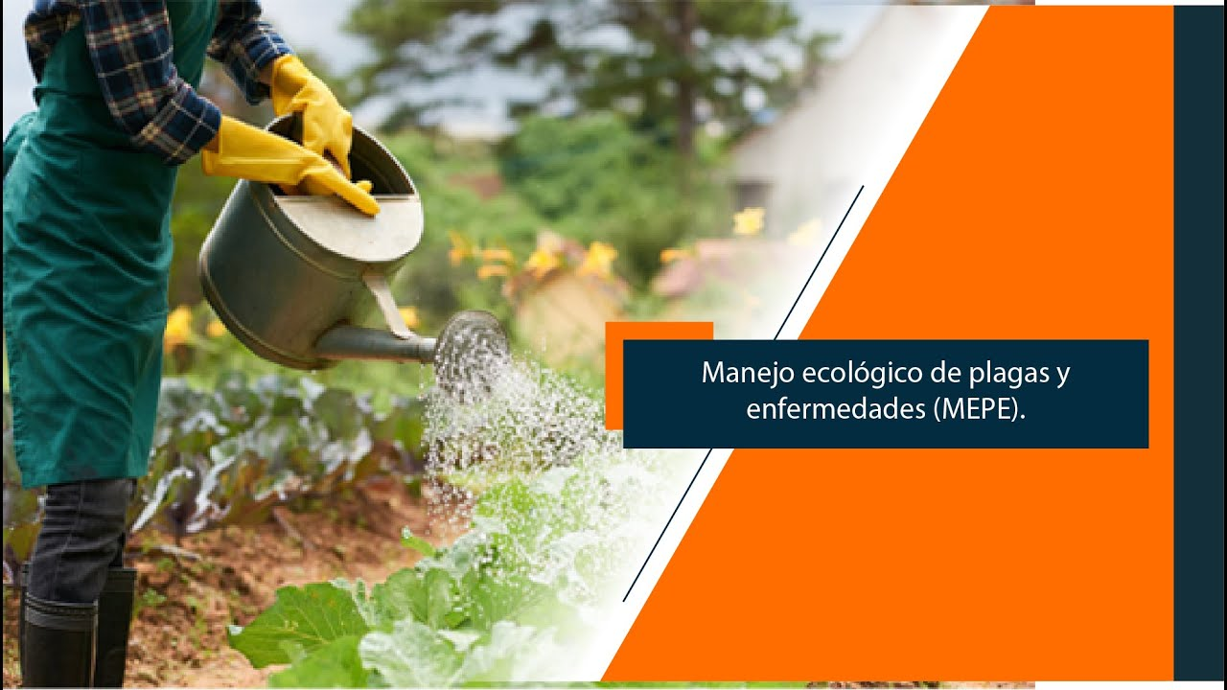

[**Enlace de reproducción del video**](https://youtu.be/0eoL8DTl7P8)

|  |
| --- |
| **Síntesis del video: Manejo Ecológico de Plagas y Enfermedades (MEPE)** |
| Son una serie de prácticas que permiten obtener productos de maneta sostenible sin ocasionar efectos dañinos sobre el ambiente y los humanos. En la agricultura las plagas son los principales problemas que presentan los cultivos. Estudio demuestran que la forma fácil de control es el uso de productos fitosanitarios, cuando se habla de agricultura ecológica el termino de control biológico toma importancia, es menos contamínate y perjudicial para el medio ambiente y la salud humana, además son métodos eficaces para evitar la pérdida del cultivo. |

# 

# Síntesis

Para recapitular, dentro del componente formativo, Manejo de residuos y registros en la bioseguridad de las producciones pecuarias, se abarcan temas como los sistemas de producción, en el cual se incluyen sistemas industriales, mixtos y de pastoreo; igualmente se tiene en cuenta el bienestar animal, como base para la producción animal; las especies animales en Colombia clasificadas en mayores y menores; incorporando el manejo animal en reproducción, de la misma forma se tiene en cuenta el aprovechamiento de excretas y purinas, también los insumos para producción de otros productos, la bioseguridad para el manejo y control de riesgo; se resalta el los registros y formatos ante la autoridad ambiental, la regulación del manejo de envases, empaque y embalaje, para finalizar lo concerniente al plan de contingencia como respuesta inmediata ante emergencia ambiental.

A continuación, se muestra un mapa conceptual con los elementos más importantes desarrollados en este componente.

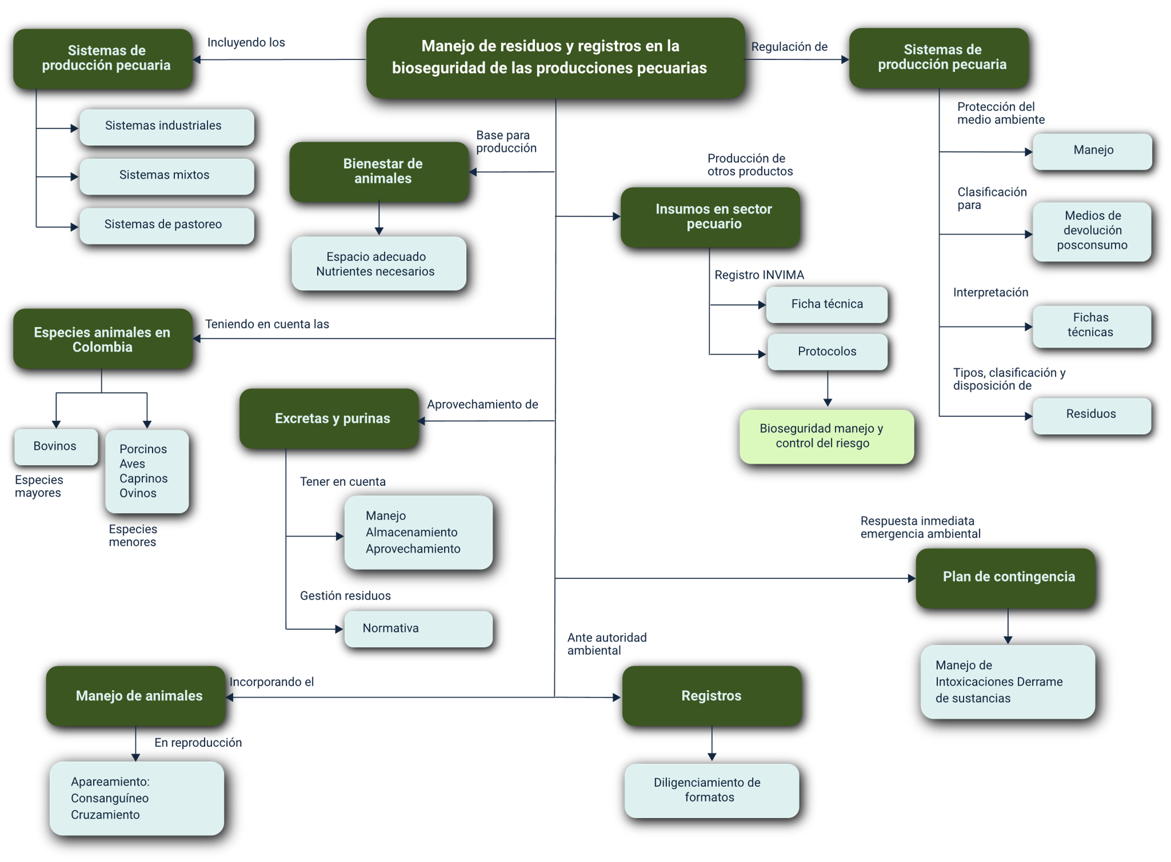

# Material complementario

|  |  |  |  |
| --- | --- | --- | --- |
| **Tema** | **Referencia APA del Material** | **Tipo de material (Video, capítulo de libro, artículo, otro)** | **Enlace del Recurso o Archivo del documento o material** |
| 1. Sistemas de producción | Decreto 4741 de 2015. “Por el cual se reglamenta parcialmente la prevención y manejo de los residuos o desechos peligrosos generados en el marco de la gestión integral”. Diciembre 30 de 2005. | Documento legal | <https://www.funcionpublica.gov.co/eva/gestornormativo/norma.php?i=18718> |
| 1. Sistemas de producción | Martínez, J. (2005). Guía para la *Gestión integral de residuos peligrosos*. Centro Coordinador del Convenio de Basilea para América Latina y el Caribe. | PDF | <https://www.cempre.org.uy/docs/biblioteca/guia_para_la_gestion_integral_residuos/gestion_respel01_fundamentos.pdf> |
| 1. Sistemas de producción | Ángel, J. (2017). *Cómo funciona la lombricultura*. TV Agro, [video]. YouTube. | Video | <https://www.youtube.com/watch?v=FE7C-K6x3bg> |
| 1. Insumos | Cridor. (2020). *Insecticida/concentrado emulsionable ficha técnica.* | PDF | <https://www.syngenta.com.mx/sites/g/files/kgtney1381/files/media/document/2022/07/28/fichatecnica-cridor.pdf> |
| 1. Insumos | Centro de Información de Sustancias Químicas, Emergencias y Medio Ambiente. (2010). *Atención de derrames.* | PDF | <https://www.arlsura.com/files/atencion_derrames.pdf> |
| 1. Excretas y purines | Resolución 773 de 2020. [Ministerio de Salud Protección Social de Colombia]. Por medio de la cual se adopta el protocolo de bioseguridad para el manejo y control del riesgo de la enfermedad COVID 19 en el sector pecuario, para las explotaciones avícolas, porcícolas, ganadera, equina, acuícolas, pesquero y predios productores de pequeñas especies y empresas productoras, importadoras, de almacenamiento, acondicionadoras y comercializadoras de insumos pecuarios. (2020). | Documento legal | <https://www.minsalud.gov.co/Normatividad_Nuevo/Forms/DispForm.aspx?ID=6059> |
| 1. Excretas y purines | Ángel, J. (2015). *Técnica para la elaboración de compostaje en una granja.* TV Agro, [video]. YouTube. | Video | <https://youtu.be/e4poW8buvVU?si=oV2zs3HCud18oBNy> |
| 7. Registros | Unidad para las Victimas. (2016). Formato etiquetado de residuos peligrosos proceso de gestión administrativa. | Formato | <https://www.unidadvictimas.gov.co/es/etiqueta-residuos-peligrosos-v2/14943> |
| 7. Registros | Bienestar Familiar (2019). Proceso servicios administrativos formato manejo residuos peligrosos. | Formato | <https://www.icbf.gov.co/system/files/procesos/f1.p27.sa_formato_manejo_de_residuos_peligrosos_v4_1.xlsx> |

# Glosario

**Eclosión:** acción de nacer o brotar un ser vivo después de romper la envoltura.

**EPP:** elementos de protección personal.

**Heces:** material que se evacua durante la defecación.

**IAP:** investigación Acción Participativa.

**PGIRS:** plan de Gestión Integral de Residuos Sólidos.

**Purines:** material carbonatado de origen animal que se utiliza como abono.

**RESPEL:** residuos peligrosos - es el instrumento de gestión de información mediante el cual se captura información normalizada, homogénea, sistemática sobre la generación y el manejo de residuos o desechos peligrosos, originados por las diferentes actividades productivas y sectoriales del país.

# Referencias bibliográficas

Centro de Información de Sustancias Químicas, Emergencias y Medio Ambiente. (2010). Atención de derrames. <https://www.arlsura.com/files/atencion_derrames.pdf>

Decreto 4741 de 2015. [Ministerio de Ambiente, Vivienda y Desarrollo Territorial]. “Por el cual se reglamenta parcialmente la prevención y manejo de los residuos o desechos peligrosos generados en el marco de la gestión integral”. <https://www.funcionpublica.gov.co/eva/gestornormativo/norma.php?i=18718>

Elempaque.com. (2021). Colombia estrena el código unificado de colores para la separación de residuos en la fuente. <https://www.elempaque.com/temas/Colombia-estrena-el-codigo-unificado-de-colores-para-la-separacion-de-residuos-en-la-fuente+136549>

Fedegan. (2015). Número de vacas por hectárea se duplica en fincas tecnificadas. <https://www.fedegan.org.co/noticias/numero-de-vacas-por-hectarea-se-duplica-en-fincas-tecnificadas>

Gómez, J., Sánchez, O. Pérez, L. (2019). Residuos urbanos, agrícolas y pecuarios en el contexto de las biorrefinerías. Revista Facultad de Ingeniería. Universidad de Caldas. <https://www.redalyc.org/journal/4139/413961282001/html/>

IDEAM. (2019). Plan de contingencias de residuos peligrosos. IDEAM. <http://sgi.ideam.gov.co/documents/412030/41385931/E-SGI-A-PL003+PLAN+DE+CONTINGENCIAS+DE+RESIDUOS+PELIGROSOS.pdf/ac57ef69-4deb-4415-a680-21d696034c0c?version=1.0#:~:text=El%20plan%20de%20contingencia%20de,de%20generar%20un%20riesgo%20ambiental>

IDEAM. (2007). Registro de generadores de residuos o desechos peligrosos. RESPEL - IDEAM. <http://www.ideam.gov.co/web/contaminacion-y-calidad-ambiental/respel>

Instituto Nacional de Salud. (2011). Protocolo de vigilancia y control de intoxicaciones por plaguicidas. Subdirección de Vigilancia y Control en Salud Pública.

Martínez, J. (2005). Guía para la gestión integral de residuos peligrosos. Centro Coordinador del Convenio de Basilea para América Latina y El Caribe.

Resolución 773 de 2020. [Ministerio de Salud Protección Social de Colombia]. Por medio de la cual se adopta el protocolo de bioseguridad para el manejo y control del riesgo de la enfermedad COVID 19 en el sector pecuario, para las explotaciones avícolas, porcícolas, ganadera, equina, acuícolas, pesquero y predios productores de pequeñas especies y empresas productoras, importadoras, de almacenamiento, acondicionadoras y comercializadoras de insumos pecuarios. Mayo 14 de 2020. <https://www.minsalud.gov.co/Normatividad_Nuevo/Forms/DispForm.aspx?ID=6059>

# Créditos

| Nombre | Cargo | Regional y Centro de Formación |
| --- | --- | --- |
| Claudia Patricia Aristizábal | Responsable del equipo | Dirección General |
| Norma Constanza Morales Cruz | Responsable de línea de producción | Regional Tolima - Centro de Comercio y Servicios |
| Andrés Felipe Avilan Lozano | Experto temático | Regional Tolima - Centro Agropecuario La Granja |
| Diana Marcela Luis Vásquez | Diseñadora Instruccional | Regional Distrito Capital - Centro de Gestión Industrial |
| Ana Vela Rodríguez Velásquez | Diseñadora Instruccional | Regional Distrito Capital - Centro de Gestión Industrial |
| Silvia Milena Sequeda Cárdenas | Evaluadora Instruccional | Regional Distrito Capital - Centro de Gestión Industrial |
| Jhon Jairo Rodríguez Pérez | Diseñadora y Evaluador Instruccional | Regional Distrito Capital - Centro para la Industria de la Comunicación Gráfica |
| Humberto Arias Díaz | Diseñador Instruccional | Regional Tolima - Centro de Comercio y Servicios |
| Maria Inés Machado López | Asesor Metodológico | Regional Tolima - Centro de Comercio y Servicios |
| Luis Fernando Botero Mendoza | Diseñador web | Regional Tolima - Centro de Comercio y Servicios |
| Francisco José Vásquez Suárez | Desarrollador Fullstack | Regional Distrito Capital - Centro de Comercio y Servicios |
| Gilberto Junior Rodríguez Rodríguez | Storyborad e Ilustración | Regional Tolima - Centro de Comercio y Servicios |
| Nelsón Iván Vera Briceño | Producción Audiovisual | Regional Tolima - Centro de Comercio y Servicios |
| Oleg Livtin | Animador | Regional Tolima - Centro de Comercio y Servicios |
| Francisco José Vásquez Suárez | Actividad Didáctica | Regional Tolima - Centro de Comercio y Servicios |
| Jorge Bustos Gómez | Validación y vinculación en plataforma LMS | Regional Tolima - Centro de Comercio y Servicios |
| Gilberto Naranjo Farfán | Validación de contenidos accesibles | Regional Tolima - Centro de Comercio y Servicios |